**数字化企业模拟大作业**

**课程总结报告**

**（个人总结部分）**

**班 级： 信管1602班**

**姓 名： 高鑫源**

**学 号： 0121603490219**

**机构名称： 五彩梦童车制造有限公司**

**模拟岗位： 总经理**

**指导教师：肖红彦**

**武汉理工大学管理学院信管系**

**2017 年 5 月**

目录

1 个人总结思维模型：人事数模型PBD 3

2 应聘岗位 4

2.1 你觉着你最大的优势是什么？ 4

2.2 你觉得你最能胜任哪个岗位的工作？ 4

2.3 你如何让自己在应聘环节表现优异？ 5

2.4 你想体验的其他岗位？ 5

3 梳理岗位职责 6

3.1 人：我的岗位要和谁打交道： 6

3.1.1 外部是： 6

3.1.2 内部是： 6

3.2 事：我的岗位首要职责是： 6

3.2.1 组织实施 6

3.2.2 组织指挥 6

3.2.3 全面主持 7

3.3 数：我的岗位用到的数据有： 7

3.3.1 固定资产 7

3.3.2 资产负债表 9

3.3.3 利润表 10

3.3.4 ISO认证表 11

4 梳理岗位单据 12

5 流程与单据汇总 13

5.1 业务名称1：签订采购合同 13

5.1.1 业务流程： 13

5.2 业务名称2：财务预算编制 14

5.2.1 业务流程： 14

6 梳理岗位流程 15

7 个人总结 17

**【提示】报告完成后请更新此目录**

# 个人总结思维模型：人事数模型PBD

* 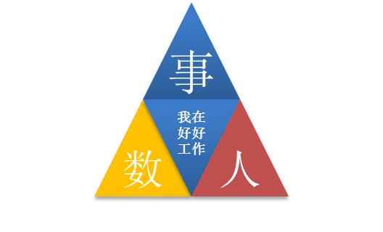**人（Personnel）：**我是谁？。我的岗位职责是什么？为了完成我的职责，我要跟谁打交道，我跟他们是什么关系？
* **事（Business）：**为达成目标，我该做哪几件要事？做这些事的流程和标准是什么？做这些事的目的是什么？
* **数（Data）：**这个事有哪些数据和信息我必须知晓，我当前掌握了哪些数据和信息，这些数据和信息足够吗？我做的对吗？我的服务对象是谁？我提供的数据和信息能满足对方的需求吗？

# 应聘岗位

## 你觉着你最大的优势是什么？

1.做事情能够比较积极主动，不是被动地等待别人发号施令。

2.总是一丝不苟、认真专注、现实可行

3.认为传统模式既然保留，就肯定有它的可取之处，你会坚定的遵循

4.责任意识非常强，别人可以放心你会兑现自己说的话

5.追求在短时间内，完成更多的任务

6.毅力和决心让人感觉可以依靠，不达目的不罢休

7.通情达理、善解人意

## 你觉得你最能胜任哪个岗位的工作？

中小企业的总经理应具备的能力和基本素质：

1、制度化和程序化管理。

2、选好人用好人。

3、责任心+悟性=成功

责任心：a、认真、诚信。b、从小事做起，从细节管起。c、具有创新意识。 d 、求胜欲望非常强烈等。

悟性：a、有自动、自发的能力。b、善于分析、判断、推理和应变的能力等。4、作为一名最高管理者，首先要把责任放在第一位，淡化权利。

5、权利尽量能“分散管”的分散管，能“公开化 ”的公开管，要严格自律，千万不要大权独揽，以权谋私。

6、建立完善的制度和监督体系，能有效得对最高管理者和其他管理者进行制约和控制。

7、在日常管理中，一、要多学习和掌握管理公司所需要的基本知识，成为管理公司的全才。二、最高管理者要盯住你的下属，并能及时指出下属在管理中所存在的问题，使他们在工作中有一种紧迫感。三、处理和决策公司突发事件。8、不断完善工作制度和业务流程再造工作等。

## 你如何让自己在应聘环节表现优异？

表现的自信，尽可能展现自己的优点。

(1) 口齿清晰，语言流利，文雅大方。交谈时要注意发音准确，吐字清晰。还要注意控制说话的速度，以免磕磕绊绊，影响语言的流畅。

(2) 语气平和，语调恰当，音量适中。面试时要注意语言、语调、语气的正确运用。

(3) 语言要含蓄、机智、幽默。说话时除了表达清晰以外，适当的时候可以插进幽默的语言，使谈话增加轻松愉快的气氛，也会展示自己的优越气质和从容风度。尤其是当遇到难以回答的问题时，机智幽默地语言会显示自己的聪明智慧，有助于化险为夷，并给人以良好的印象。

(4) 注意听者的反应。求职面试不同于演讲，而是更接近于一般的交谈。交谈中，应随时注意听者的反应。

## 你想体验的其他岗位？

财务经理，财务部作为此次实训中工作量最大的部门，我也很想体验一下，财务部就可以说是公司业务的核心，资金流转需要财务部将其实际化，能将公司各项业务运转状况转换成书面形式呈现出来，转化为一条条数据，数据再转化成让人容易接受的图表，可以说在整年的每个阶段都有着举足轻重的作用。

财务是公司的命脉，[财务经理](https://www.baidu.com/s?wd=%E8%B4%A2%E5%8A%A1%E7%BB%8F%E7%90%86&tn=SE_PcZhidaonwhc_ngpagmjz&rsv_dl=gh_pc_zhidao)组织制定企业年度综合财务计划和内控标准，建立健全[财务管理体系](https://www.baidu.com/s?wd=%E8%B4%A2%E5%8A%A1%E7%AE%A1%E7%90%86%E4%BD%93%E7%B3%BB&tn=SE_PcZhidaonwhc_ngpagmjz&rsv_dl=gh_pc_zhidao)为公司重大投资等经营活动提供财务分析。良好的财务状况，正确的财务分析对于一个公司而言，往往起着至关重要的作用。

# 梳理岗位职责

**要求：** 通过事人数模型全面梳理岗位职责

**攻略：**当你接手任何一项工作任务，你该如何开展？人事数模型PBD可以帮你达成目标。

**人：**为做上面的事，我要跟谁打交道，我跟他们是什么关系？

**事：**为达成目标，我该做哪几件要事？做这些事的流程和标准是什么？做这些事的目的是什么？

**数：**这个事有哪些数据和信息我必须知晓，我当前掌握的数据和信息足够吗？我做的对吗？

## 人：我的岗位要和谁打交道：

### 外部是：

服务公司总经理

银行柜员

商贸集团总经理

### 内部是：

财务部经理

生产计划部经理

营销部经理

仓储部经理

行政助理

## 事：我的岗位首要职责是：

### 组织实施

组织实施经董事会批准的公司企业年度计划、财务预算报告及利润分配、使用方案，组织实施董事会批准的决议。

### 组织指挥

组织指挥企业的日常经营管理工作，在董事会委托权限内，以法人代表的身份代表企业签署有关协议、合同、合约和处理有关事宜。

### 全面主持

总经理全面主持公司的行政工作，组织制定公司的机构设置和人员编制；向董事会提请聘任或者解聘公司副总经理、财务负责人；聘任或者解聘除应由董事会聘任或者解聘以外的负责管理人员。对公司发生的重大事情进行奖惩。

## 数：我的岗位用到的数据有：

### 固定资产

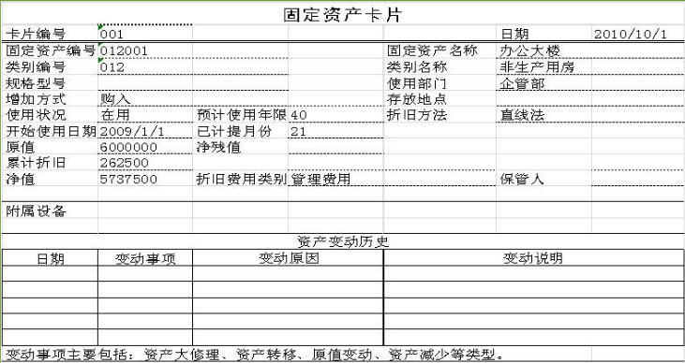

图3.3.1.1 固定资产卡片

|  |  |  |
| --- | --- | --- |
| 参数 | 如何理解…… | 如何设置…… |
| 资产编号 | 固定资产编号，用来唯一标识一个固定资产。 | 根据固定资产编码规则自动生成或手工输入。 |
| 资产名称 | 固定资产的名称。 | 手工输入。 |
| 资产类别 | 固定资产的分类。 | 从下拉列表中选择。 |
| 使用部门 | 使用固定资产的部门。 | 从下拉列表中选择。说明：  单击“新增”按钮，可以维护部门信息。 |
| 开始使用日期 | 开始使用固定资产的时间。 | 单击日期控件选择。说明：  系统是根据卡片的使用日期来计提折旧的。如果卡片的使用日期在当前会计期间之前，则在当前期间计提折旧；反之，则在使用日期的下一个期间计提折旧。 |
| 数量 | 固定资产卡片的数量。 | 只读。 |
| 备注 | 固定资产的详细描述信息。用户可以记录与此卡片相关的一些信息作为备查记录。 | 手工输入。 |
| **折旧方式** |  |  |
| 折旧方法 | 固定资产卡片的计提折旧方法，包括平均年限法和不计提折旧。 | 从“折旧方法”列表框中选择。 |
| 预计使用期限 | 固定资产卡片的预计使用期限。 | 根据固定资产类别的使用年限确定的，可以修改。 |
| 累计折旧科目 | 计提固定资产折旧时，计入会计的累计折旧科目。 | 从下拉列表中选择。 |
| 折旧费用科目 | 计提固定资产折旧时，计入会计的折旧费用科目。 | 从下拉列表中选择。 |
| 设置折旧费用科目的规则 | 计提固定资产卡片折旧时，设置计入会计折旧费用科目的规则。 |  |
| 原值、净值、累计折旧 |  |  |
| 原值 | 固定资产卡片的原值。 | 手工输入。 |
| 残值率 | 固定资产卡片的残值率，即固定资产报废之时剩余价值占原值的比率。 | 手工输入。 |
| 预计残值 | 固定资产卡片的预计残值。 | 只读。 |
| 已折旧期间 | 固定资产卡片已使用的期限。 | 手工输入。 |
| 期初累计折旧 | 固定资产卡片的期初累计折旧，即固定资产卡片从开始使用时到现在已计提的折旧。 | 手工输入。 |
| 减值准备 | 固定资产已发生了减值时，应计提减值准备。 | 手工输入 |
| 净值 | 固定资产的净值。 | 手工输入 |
| 月折旧 | 固定资产卡片每月计提的折旧。 | 只读。 |

### 资产负债表

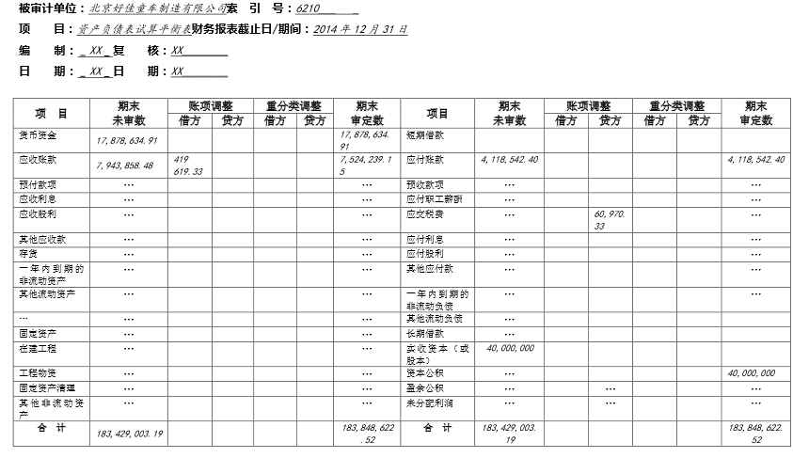

图3.3.2.1 资产负债表

资产负债表根据资产、负债、[所有者权益](https://baike.baidu.com/item/%E6%89%80%E6%9C%89%E8%80%85%E6%9D%83%E7%9B%8A)（或股东权益，下同）之间的[勾稽关系](https://baike.baidu.com/item/%E5%8B%BE%E7%A8%BD%E5%85%B3%E7%B3%BB)，按照一定的分类标准和顺序，把企业一定日期的资产、负债和所有者权益各项目予以适当排列。它反映的是[企业资产](https://baike.baidu.com/item/%E4%BC%81%E4%B8%9A%E8%B5%84%E4%BA%A7)、负债、所有者权益的总体规模和结构，即：资产有多少；资产中，[流动资产](https://baike.baidu.com/item/%E6%B5%81%E5%8A%A8%E8%B5%84%E4%BA%A7)、[固定资产](https://baike.baidu.com/item/%E5%9B%BA%E5%AE%9A%E8%B5%84%E4%BA%A7)各有多少；流动资产中，[货币资金](https://baike.baidu.com/item/%E8%B4%A7%E5%B8%81%E8%B5%84%E9%87%91)有多少，[应收账款](https://baike.baidu.com/item/%E5%BA%94%E6%94%B6%E8%B4%A6%E6%AC%BE)有多少，[存货](https://baike.baidu.com/item/%E5%AD%98%E8%B4%A7)有多少等等。所有者权益有多少；所有者权益中，实收资本（或股本，下同）有多少，资本公积有多少，盈余公积有多少，[未分配利润](https://baike.baidu.com/item/%E6%9C%AA%E5%88%86%E9%85%8D%E5%88%A9%E6%B6%A6)有多少等等。

在资产负债表中，企业通常按资产、负债、所有者权益分类分项反映。也就是说，资产按流动性大小进行列示，具体分为流动资产、长期投资、[固定资产](https://baike.baidu.com/item/%E5%9B%BA%E5%AE%9A%E8%B5%84%E4%BA%A7)、[无形资产](https://baike.baidu.com/item/%E6%97%A0%E5%BD%A2%E8%B5%84%E4%BA%A7)及[其他资产](https://baike.baidu.com/item/%E5%85%B6%E4%BB%96%E8%B5%84%E4%BA%A7)；负债也按流动性大小进行列示，具体分为流动负债、[长期负债](https://baike.baidu.com/item/%E9%95%BF%E6%9C%9F%E8%B4%9F%E5%80%BA)等；所有者权益则按实收资本、资本公积、盈余公积、未分配利润等项目分项列示。

银行、[保险公司](https://baike.baidu.com/item/%E4%BF%9D%E9%99%A9%E5%85%AC%E5%8F%B8)和非银行金融机构由于在经营内容上不同于一般的[工商企业](https://baike.baidu.com/item/%E5%B7%A5%E5%95%86%E4%BC%81%E4%B8%9A)，导致其资产、负债、所有者权益的构成项目也不同于一般的工商企业，具有特殊性。但是，在资产负债表上列示时，对于资产而言，通常也按流动性大小进行列示，具体分为流动资产、长期投资、固定资产、无形资产及其他资产；对于负债而言，也按流动性大小列示，具体分为流动负债、长期负债等；对于所有者权益而言，也是按实收资本、资本公积、盈余公积、未分配利润等项目分项列示。

### 利润表

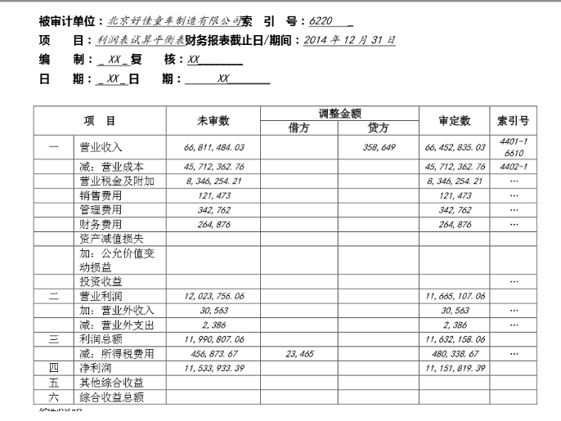

图3.3.3.1 利润表

（1）“营业收入”项目，反映企业经营业务所得的收入总额。本项目应根据“主营业务收入”和“其他业务收入”账户的发生额分析填列。

（2）“营业成本”项目，反映企业经营业务发生的实际成本。本项目应根据“主营业务成本”和“其他业务成本”账户的发生额分析填列。

（3）“营业税金及附加”项目，反映企业经营业务应负担的营业税、消费税、城市维护建设税、资源税、土地增值税和教育费附加等。本项目应根据“营业税金及附加”账户的发生额分析填列。

（4）“销售费用”项目，反映企业在销售商品和商品流通企业在购入商品等过程中发生的费用。本项目应根据“营业费用”账户的发生额分析填列。

（5）“管理费用”项目，反映企业行政管理等部门所发生的费用。本项目应根据“管理费用”账户的发生额分析填列。

（6）“财务费用”项目，反映企业发生的利息费用等。本项目应根据“财务费用”账户的发生额分析填列。

（7）“资产减值损失”项目，反映企业发生的各项减值损失。本项目应根据“资产减值损失”账户的发生额分析填列。

（8）“公允价值变动损益”项目，反映企业交易性金融资产等公允价值变动所形成的当期利得和损失。本项目应根据“公允价值变动损益”账户的发生额分析填列

（9）“投资收益”项目，反映企业以各种方式对外投资所取得的收益。本项目应根据“投资收益”账户的发生额分析填列；如为投资损失，以“一”号填列。

（10）“营业外收入”项目和“营业外支出”项目，反映企业发生的与其生产经营无直接关系的各项收入和支出。这两个项目应分别根据“营业外收入”账户和“营业外支出”账户的发生额分析填列。

（11）“所得税费用”项目，反映企业按规定从本期损益中减去的所得税。本项目应根据“所得税费用”账户的发生额分析填列。

### ISO认证表

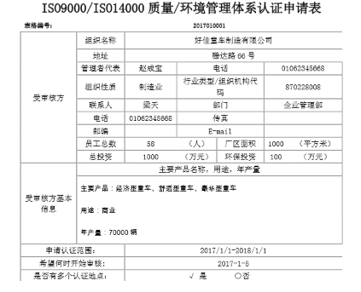

图3.3.3.4.1 ISO认证表

依据公司各项真实情况填写ISO表。

# 梳理岗位单据

要求：对你岗位涉及的单据进行梳理，清晰描述其用途

我岗位用到的单据有：

|  |  |  |  |  |  |
| --- | --- | --- | --- | --- | --- |
| 序号 | 单据名称 | 业务与单据用途描述 | 数据流 | | |
| 来源 | 处理 | 去向 |
| 1 | 增值税专用发票 | 用于各种业务，比如ISO认证需要，3C认证需要 | 生产计划经理 | 审核生产计划经理是否签字，审核数据是否正确，签字 | 行政助理 |
| 2 | 合同会签单 | 与工贸企业签订采购合同 | 财务经理 | 审核财务经理是否签字，审核数据是否正确，签字 | 行政助理 |
| 3 | 购销合同 | 与工贸企业签订采购合同 | 财务经理 | 审核财务经理是否签字，审核数据是否正确，签字 | 行政助理 |
| 4 | 支出凭单 | 按生产需求，研发新产品 | 财务经理 | 审核财务经理是否签字，审核数据是否正确，签字 | 行政助理 |
| 5 | 付款申请单 | 接收税务专员送达的税务行政处罚决定书，根据税务行政处罚决定书补缴税款及罚款 | 行政助理 | 根据税务处罚决定书审核付款申请单 | 行政助理 |
| 6 | 运输合同会签单 | 仓储部为规范商业活动，保护公司利益，与物流公司签订物流运输合同 | 财务经理 | 审核财务经理是否签字，审核数据是否正确，签字 | 行政助理 |

# 流程与单据汇总

## 业务名称1：签订采购合同

## 业务流程：

|  |  |  |  |
| --- | --- | --- | --- |
| **标准业务动作** | **填制的业务单据** | **控制要点** | **联系部门/人员** |
| **合同起草** | 采购合同 | 合同类型、合同内容、合同条款 | 采购部/采购员 |
| **填写会签单** | 合同会签单 | 合同类型、合同内容、合同条款 | 采购部/采购员 |
| **审核采购合同** | 采购合同 | 合同类型、合同内容、合同条款、签字 | 采购部/采购经理 |
| **审批采购合同** | 采购合同 | 合同类型、合同内容、合同条款、签字 | 财务部/财务经理 |
| **审批采购合同** | 采购合同 | 合同类型、合同内容、合同条款、签字 | 企管部/总经理 |
| **审批采购合同** | 采购合同 | 合同类型、合同内容、合同条款、签字 | 企管部/行政助理 |
| **采购合同存档** | 合同管理表 | 合同相关条款 | 企管部/行政助理 |

## 业务名称2：财务预算编制

## 业务流程：

|  |  |  |  |
| --- | --- | --- | --- |
| **标准业务动作** | **填制的业务单据** | **控制要点** | **联系部门/人员** |
| **下发收支预算表** | 收支预算表 | 各个部门分别填制 | 各个部门/经理，总经理 |
| **填写支出预算表** | 支出预算表 | 按照往年经验填制预算 | 财务部/财务经理 |
| **收集收支预算表** | 收支预算表 | 将各个部门分别收齐 | 财务部/财务经理 |
| **编制支出预算汇总表** | 支出预算汇总表 | 表单类型、表单内容、表单条款 | 财务部/财务经理 |
| **编制资金计划表** | 资金计划表 | 表单类型、表单内容、表单条款 | 财务部/财务经理 |

# 梳理岗位流程

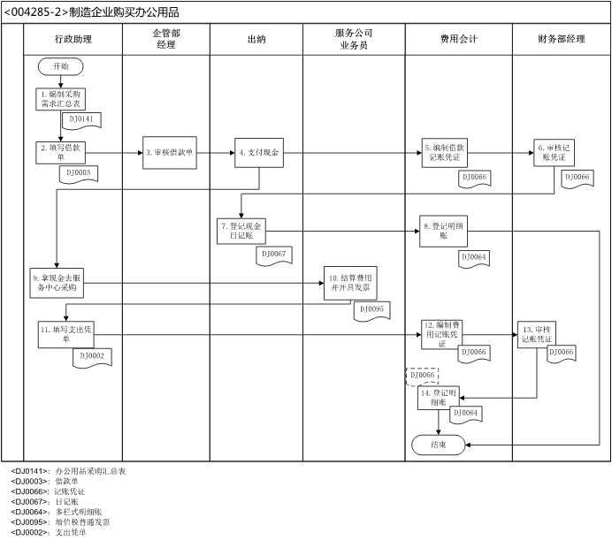

图6.1 购买办公用品

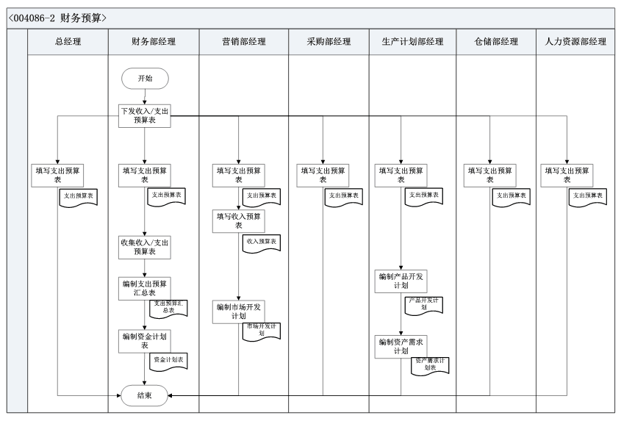

图6.2 财务预算

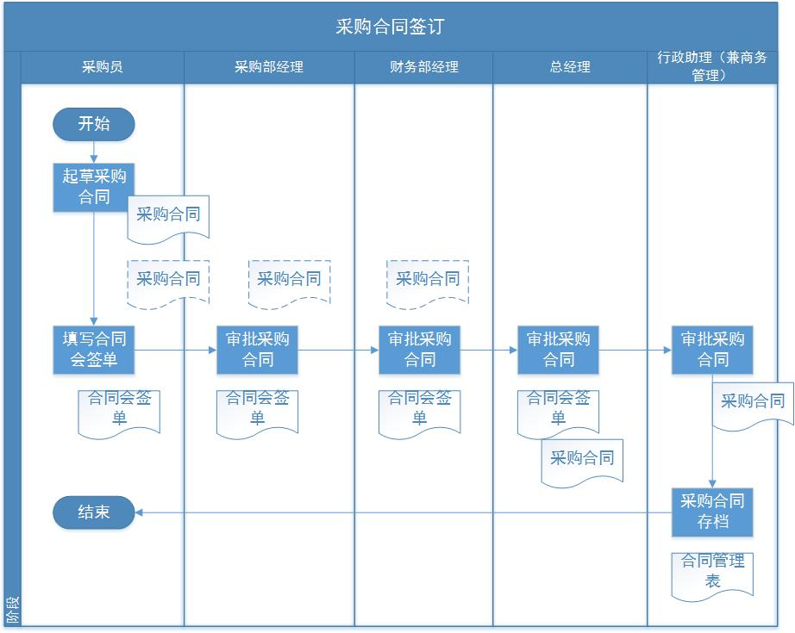图6.3 合同签订

# 个人总结

## 7.1小结

经过此次实训，我在各方面都得到了一定的锻炼，此次实训的目的是让我们体验一番ERP的过程，对于咱们专业而言，设计一个合理高效的信息管理系统是十分必要的，而咱们专业相对于计算机专业而言，有的优势更多的是对业务的理解和抽象化，计算机专业设计系统还得花相当大的功夫去理解自己要做什么，业务目的是的什么，他们可能只关心输入数据是什么，要得到什么输出数据。在运营的过程中我通过对业务的操作，大致对业务流程有了初步的理解，相信对以后参与项目建设有一定的帮助。

第二点，这次实训也是让我对将来就业有了些认识，让我体验了一番上班族的感受，体验到了上班族坐在办公室上班一整天的感受。而身为总经理，需要的能力也就比较多了，在这次实训中，最锻炼的还是组织能力和规划能力，无论是平时的会议还是最后的情景剧模拟，都需要一定的组织能力，组织大家进行预定的活动。

## 7.2实训部分

我充分沉浸于我的角色之中，从刚刚开始的竞选总经理，这培养了我的自信，再到制作海报，这提高了我对于PhotoShop软件的熟练程度，然后到收集简历，初次经营，体会到一步步开始而又收获的过程。特别是一开始的招聘阶段，我体会了一次筛选简历，阅读简历的感觉，简历有的冗杂很多，让人不想读下去，而有的则有很多亮点，能容易让人接受，我体会到了作为高层管理人员对于人才的选拔需求，选拔要求。

## 7.3管理部分

充分体验了管理者的心酸，管理过程中总是会面临种种问题，如消息通知后接收者延迟或忽略，又如部门下属总是直接询问我各种问题，我不清楚他的岗位职责，只能从各处找资料回答她们，这就是信息传递过程的不足了，销售专员直接询问总经理他的业务要求，这明显是不符合情理的，我体验了一把高管的无奈，那么我今后从底层做起的时候就不会再犯这种问题，为我今后进入社会，进入职场有了些铺垫作用。

## 7.4团队部分

我掌握了一定的团队组织能力，一个团队工作效率如何，一定程度上要看其凝聚力，沟通程度，通过在组织中扮演总经理的角色，我在一定程度上成为了团队的核心，团队的工作安排有我来分配大纲，有规划才能实现目标，我曾经参加比赛，加入过一些团队，有些团队缺乏沟通，大家都不说话，不发表自己的想法，到了最后就只能不欢而散。

## 7.5与自己专业对接

这次实训让我对于信息系统有了更加深刻的认识，一个良好的信息系统，更需要了解客户需要，他们希望使用的系统是什么样的，我们就应该设计成什么样的，更应该经过一些调研，而不是只凭自己的瞎想来闭门造车，这样的系统只能是满足了“自己的需求”，而并没有满足大众的需求。

## 7.6个人职业规划

大学是一掊热土，作为大学生的我们是一颗颗种子。

向上，是浩瀚的天空，可以凭借天马行空的想象直插云霄；向下，是我们扎根的土壤，想要一飞冲天，必须得有坚实的根。

任何一颗参天大树，都要经历脆弱的幼年，而每一颗种子，总是先生根，再发芽。根，代表这我们自己，往往有人一心向上，对自己却了解不深，一次次失败才回过头，一头白发却只能不断唏嘘。

在当下，有三种职业既符合我的专业导向，又是热门职业。它们是：数据库架构师，软件工程师，网站编辑。

通过北森测评，我得到如下结果：

从测评结果来看，对操作工具、运动、探究真理、艺术表达、帮助和教导他人、经营及事务性工作都不太感兴趣，所以，建议好好回顾一下自己的生活经历，是不是从小缺乏一些机会来培养自己的兴趣。众所周知，兴趣是可以培养的，当今时代也充满了丰富的刺激。因此，只要多参与各种活动，从中体会活动带给的感受，一定能找到自己的潜在兴趣点。

在职业生涯选择的过程中，兴趣是一个较为重要的影响因素，因此，如果面临相关选择时，建议仔细考虑，想想平时的学习、工作和参与的活动、听听他人的意见，或参考本系统其它测评的结果，这样再决策也许会更理性。同时，通过其它一些方法（如列举出最自豪的5件事）更深入地挖掘自己的兴趣特点可能会对我有帮助。

## 7.7意见和建议

1. 每个人的工作量差距较大。
2. 总经理需要参与的量也比较多。
3. 对新上手的人不太友好，新手指引没有，导致刚刚打开这个网站的人一头雾水，不知道该从哪里下手，内容介绍不是很详细，往往我们不是很能够沉浸其中。比如我们并不知道需要先点击保存再点击完成才能够成功地将自己编辑的内容传递给下一个人。
4. 线上线下结合的方式不是很令人满意，不是说线下不好，而是线上部分业务缺胳膊少腿，不能在线上看到整个业务的全过程。

## 7.8展望

通过此次课程我收获了许多，我希望在下学期的课程中继续担任项目经理这一职位来锻炼自己，毕竟实践是检验真理的唯一标准，相信通过项目实践之后，我一定会有一定的提升。

在大学的这两年学习过程中，我充分体会到了实践对于理论学习的重要性，往往通过死记硬背无法记住的知识点，在经过编程实践或动手实践之后，这知识往往能够在我的脑海之中根深蒂固，毕竟对于我们信管专业，最终还是要把所学到的只是运用到具体实践之中，而像数字化企业模拟这类实训实践课，能让我们沉浸再实际业务之中，以往我们开发一个管理信息系统总是纸上谈兵，闭门造车，对于一些功能模块也是凭空捏造，而经过这次实训，能够为我们将来的系统开发打下一个良好的开端，理论联系实际，设计出更符合客户需要的信息系统。